1. Установить инструменты для работы

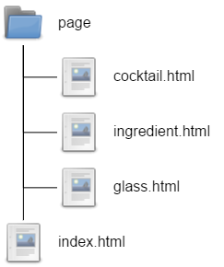

2. Есть следующая структура файлов, расставьте ссылки на соответствующие документы в файле index.html и в каждом файле ссылки на index.html

3. Написать html разметку, содержащий пункт и срочные теги

Lorem ipsum dolor sit amet consectetur adipisicing elit. Impedit explicabo eveniet sit sequi quos nostrum delectus cumque, consectetur voluptas suscipit? Quas, commodi! Reiciendis illo accusamus assumenda magni magnam. Provident, quae.

4. Сделать изображения ссылке (чтобы при клике на изображение загружалась новая страница в новой вкладке)

5. Добавить видео на страницу, которое будет автоматически воспроизводиться и проигрываться циклически. Обратите внимание что пока видео не включить то вместо него есть картинка